**TRƯỜNG ĐẠI HỌC AN GIANG**

**KHOA CÔNG NGHỆ THÔNG TIN**



**BỘ MÔN**

**XÂY DỰNG DỊCH VỤ MẠNG**

**ĐỀ TÀI**

**WEBSITE CHAT - SỬ DỤNG WEBSOCKET (JAVA)**

**Các thành viên**

**Trần Minh Trí – DTH185413**

**Phương Thái Ngọc – DTH185327**

**Huỳnh Ngọc Qúi - DTH185361**

**Lớp: DH19TH1**

**Giảng viên hướng dẫn**

**TS. Huỳnh Cao Thế Cường**

***An Giang tháng 11 năm 2021***

**Nhận xét của giáo viên hướng dẫn**

.

**Giảng viên hướng dẫn**

(Ký và ghi rõ họ tên)

Nội dung nhận xét:

- Đồng ý hay không đồng ý cho sinh viên báo cáo TTCK; Nếu không đồng ý cần ghi rõ lý do.

- Kết quả đạt được so với yêu cầu.

-Ý kiến khác (nếu có).

# LỜI CẢM ƠN

Chúng em xin chân thành gửi lời cảm ơn sâu sắc đến thầy Huỳnh Cao Thế Cường đã tận tình giúp đỡ, hướng dẫn em trong suốt thời gian qua.

Đồng thời chúng em cũng xin trân trọng cảm ơn những tình cảm quý báo mà thầy đã truyền đạt cho chúng em, những kinh nghiệm, kỹ thuật và cách thức trong việc xây dựng đề tài này.

Và cuối cùng chúng em cũng xin gửi lời cảm ơn đến gia đình đã luôn luôn động viên, ủng hộ, những người bạn đã gắn bó, chia sẻ rất nhiều kinh nghiệm và những kiến thức và nhất là trong thời gian thực hiện đề tài, để đề tài có thể hoàn thành một cách thành công nhất.

Tuy nhiên, do thời gian có hạn nên em không thể phát huy hết ý tượng, khả năng hổ trợ của ngôn ngữ và kỹ thuật lập trình vào đề tài. Trong quá trình xây dựng website, không thể trách khỏi những sai xót, mong nhận được sự đóng góp và cảm thông của thầy và các bạn.

MỤC LỤC

LỜI CẢM ƠN 3

TÓM TẮT NỘI DUNG CỦA ĐỀ TÀI 4

CHƯƠNG 1 - TỔNG QUAN VỀ ĐỀ TÀI 6

1.1. ĐẶT VẤN ĐỀ 6

1.2. Gỉai pháp 6

1.3. Mục đích và ý nghĩa đề tài 7

1.3.1. Mục đích 7

1.3.2. Ý nghĩa 7

1.4. Phạm vi, đối tượng của đề tài 7

1.5. Phương pháp nguyên cứu 8

CHƯƠNG 2 – PHÂN TÍCH THIẾT KẾ HỆ THỐNG 9

2.1. thu thập yêu cầu 9

2.1.1. Yêu cầu nghiệp vụ 9

2.1.2. Yêu cầu chức năng 10

2.1.3. Yêu cầu phi chức năng 10

1.6. Phân tích 11

2.2.1. Thiết kế CSDL 12

2.2.2. Bảng CSDL 12

2.2.3. Sơ đồ Use-case 14

2.2.4. Sơ đồ tuần tự 21

CHƯƠNG 3 – CÀI ĐẶT HỆ THỐNG 31

3.1. Giao diện khách hàng: 31

3.2. Giao diện dành cho ban quản lí: 36

KẾT LUẬN 40

1. KẾT QUẢ ĐẠT ĐƯỢC 40

2. HƯỚNG PHÁT TRIỂN: 41

TÀI LIỆU THAM KHẢO 41

DANH SÁCH HÌNH VẼ

Hình 1. Thiết kế cơ sở dữ liệu 7

Hình 2. Use-case tổng quan. 12

Hình 3. Use-case người quản trị. 13

Hình 4. Use-case quản lí nhân viên. 13

Hình 5. Use-case quản lí khách hàng. 14

Hình 6. Use-case quản lí danh mục. 14

Hình 7. Use-case quản lí phim ảnh. 15

Hình 8. Use-case quản lí phòng chiếu và ghê. 15

Hình 9. Use-case quản lí vé và doanh thu. 16

Hình 10. Sơ đồ tuần tự đăng nhập. 16

Hình 11. Sơ đồ tuần tự đăng xuất. 17

Hình 12. Sơ đồ tuần tự thêm khách hàng. 17

Hình 13. Sơ đồ tuần tự sửa khách hàng. 18

Hình 14. Sơ đồ tuần tự xóa khách hàng. 18

Hình 15. Sơ đồ tuần tự tìm kiếm khách hàng 19

Hình 16. Sơ đồ tuần tự thêm nhân viên. 19

Hình 17. Sơ đồ tuần tự sửa nhân viên. 20

Hình 18. Sơ đồ tuần tự xóa nhân viên. 20

Hình 19. Sơ đồ tuần tự tìm kiến nhân viên. 21

Hình 20. Sơ đồ tuần tự thêm danh mục. 21

Hình 21. Sơ đồ tuần tự sửa danh mục. 22

Hình 22. Sơ đồ tuần tự sửa danh mục. 22

Hình 23. Sơ đồ tuần tự xóa danh mục. 23

Hình 24. Sơ đồ tuần tự tìm kiếm danh mục. 23

Hình 25. Sơ đồ tuần tự thêm phim. 24

Hình 26. Sơ đồ tuần tự sửa phim. 24

Hình 27. Sơ đồ tuần tự xóa phim. 25

Hình 28. Sơ đồ tuần tự tìm kiếm phim. 25

Hình 29. Sơ đồ tuần tự thêm vé. 25

Hình 30.Trang chủ dành cho khách hàng. 26

Hình 31.Trang phim dành cho khách hàng. 26

Hình 32. Trang phản hồi từ khách hàng. 26

Hình 33. Trang đăng nhập từ khách hàng. 27

Hình 34. Trang đăng kí từ khách hàng. 28

Hình 35. Trang xem thông tin chi tiết. 28

Hình 36. Xem trailer từ khách hàng. 29

Hình 37. Trang mua vé, chọn phòng phía khách hàng. 29

Hình 38. Trang mua vé, chọn ghế từ khách hàng. 29

Hình 39. Trang xuất vé phía khách hàng. 30

Hình 40. Trang thông tin người dùng phía khách hàng. 30

Hình 41. Đặng nhập phía quản trị. 31

Hình 42. Cập nhật thông tin người dùng. 32

Hình 43. Bảng điều khiển. 32

Hình 44. Trang thông tin quản lí nhân sự. 32

Hình 45. Trang thông tin quản lí khách hàng. 32

Hình 46. Thông tin phòng. 33

Hình 47. Thông tin danh mục phim. 33

Hình 48. Thông tin phim ảnh. 33

Hình 49. Thông tin vé và doanh thu. 34

Hình 50.Thông tin trạng thái các ghế theo phòng. 34

Hình 51.Đặt vé phía quản trị. 34

Hình 52. Chọn ghế phía quản trị. 34

Hình 53. Xem thử các thông tin của vé. 35

Hình 54. Thông tin phản hồi từ khách hàng. 35

**DANH MỤC CÁC BẢNG BIỂU**

Bảng 1. Bảng phạm vi và đối tượng đề tài. 3

Bảng 2. Bảng chức năng người dùng khách hàng. 5

Bảng 3. Bảng chức năng người dùng quản trị. 5

Bảng 4. Bảng yêu cầu phi chức năng. 6

Bảng 5. Bảng "Categories". 7

Bảng 6. Bảng "Customers" 8

Bảng 7. Bảng "Employees" 8

Bảng 8. Bảng "Feedback". 8

Bảng 9. Bảng "Films" 9

Bảng 10. Bảng "Promotion". 9

Bảng 11. Bảng "Rooms". 9

Bảng 12. Bảng "Seats". 9

Bảng 13. Bảng "Tickets". 9

Bảng 14. Danh sách Actor hệ thống. 10

Bảng 15. Danh sách use-case phía khách hàng. 10

Bảng 16. Danh sách use-case phía quản trị. 12

# CHƯƠNG 1 - TỔNG QUAN VỀ ĐỀ TÀI

## ĐẶT VẤN ĐỀ

Giả sử bạn muốn đi xem một bộ phim nhưng việc chờ đợi mua vé tại rạp lại khiến bạn mất nhiều thời gian và đôi khi lại không như mong muốn vì có thể không chọn được xuất chiếu như ý mình. Việc này khiến bạn chán nản và gây lười biếng khi nghĩ đến việc đi xem phim tại rạp. Để khắc phục tình trạng này, chúng tôi mang đến cho bạn giải pháp nhanh chóng và tiện lợi, ngay từ bây giờ, bạn có thể ngồi ngay tại nhà, tại công ty, hay tại một nơi nào đó và chỉ với 1 cú click chuột, bạn hoàn toàn có thể an tâm vì mình đã có chỗ ngồi tại rạp chiếu phim và được xem bộ phim theo ngày và giờ chiều mình mong muốn.

Ở Việt Nam, bây gời có rất nhiều rạp chiếu phim như rạp chiếu phim quốc gia, rạp Lotte Cinema, Galaxy và có rấy nhiều chuỗi siêu thị có các rạp chiếu phim nhỏ. Hình thức đặt vé online còn khá mới mẻ chính vì vậy đây là thị trường đầy tiềm năng. Hơn nữa, ngày nay ở Việt Nam, công nghệ thông tin được áp dụng rộng rãi và hiệu quả tới nhiều lĩnh vực hoạt động của xã hội. Với thực tế về phát triển công nghệ và thực tiễn ứng dụng ở Việt Nam, cùng với sự quyết tâm của Đảng và Chính phủ trong định hướng thúc đẩy phát triển ứng dụng Công nghệ thông tin (CNTT) vào đời sống và nền kinh tế đã làm tăng cao tốc độ ứng dụng và số lượng người làm việc trực tiếp trên Internet. Cùng với hạ tầng CNTT đã được đầu tư rất nhiều để sẵn sàng cho các ứng dụng tin học hóa. Số lượng người thường xuyên truy cập Internet để làm việc cập nhật và tìm kiếm thông tin ngày càng nhiều với tốc độ tăng trưởng 48%/năm.

## Gỉai pháp

Từ những thuận lợi trên, Website bán vé xem phim có hỗ trợ đặt vé online của chúng tôi ra đời với phương châm mang đến sự tiện lợi và hiện đại cho người tiêu dùng Việt Nam. Khi quyết định kinh doanh trên lĩnh vực này, tôi xác định việc cạnh tranh với những thương hiệu nổi tiếng, đã tạo dựng được thương hiệu cho mình như Lotte Cinema, Galaxy... là rất khó.

Để khắc phục được điều này và biến nó thành lợi thế cạnh tranh, Website tôi tạo ra sự khác biệt: hướng tới một phân khúc thị trường nhỏ với đối tượng khách hàng là giới trẻ, những bộ phim bom tấn cũng như các phim yêu thích sẽ được cập nhật

thường xuyên, đón đầu xu hướng giới trẻ. Đặc biệt tôi còn đưa ra những chiều Marketing độc đáo, đường truyền nhanh và ổn định. Hệ thống website bao gồm những hoạt động chính sau:

* Đối với khách hàng:
* Xem và tìm kiếm danh sách các phim và các thông tin liên quan đến phim. Xem thông tin lịch chiếu phim.
* Xem và tìm kiếm danh sách các sự kiện khuyến mãi đang và sắp có tại rạp phim.
* Xem các câu hỏi thường gặp và câu trả lời. Đăng ký thành viên.
* Đặt vé, xem thông tin vé đã đặt
* Đối với người quản trị
* Cập nhập các thông tin cần thiết phim, nội dung phim tin tức, sự kiện khuyến mãi.
* Xuất vé Cập nhập thông tin khách hàng để có dịch vụ chăm sóc khách hàng tốt hơn

## Mục đích và ý nghĩa đề tài

### Mục đích

Xây dựng được website giúp các rạp phim có thể bán vé cũng như quản lý rạp một cách tốt, thuận tiện và nhanh chóng hơn. Ngoài ra, hệ thống cũng có thể giúp các bạn muốn xem phim có thể ở nhà an tâm đặt vé, lựa chọn cho mình những bộ phim yêu thích với xuất chiếu thích hợp

### Ý nghĩa

Qua việc xây dựng website này, chúng tôi có thể áp dụng những kiến thức được bồi dưỡng trong quá trình học tập tại trường vào công việc thực tế. Từ đó, chúng tôi đã tích lũy cho bản thân những kinh nghiệm quý báu mà sau này sẽ là nền tảng giúp cho việc lập nghiệp của bản thân.

Ngoài ra nếu website được tiếp tục hoàn thiện, mang vào áp dụng thực tế, chúng tôi tin rằng sản phẩm tạo thành sẽ giúp ích rất lớn cho các nhà quản lý rạp phim lẫn người đi xem.

## Phạm vi, đối tượng của đề tài

|  |  |
| --- | --- |
| Tên dự án | Xây dựng website “Đặt vé xem phim Lotte Cinema” |
| Thiết kế và xây dựng  dự án | Trần Minh Trí – DTH185413 |
| Phạm vi ứng dụng | Mục tiêu đặt ra là xây dựng hệ thống website “Đặt vé xem phim” |
| Mục tiêu | Giao diện thân thiện, dễ sử dụng với người dùng. Hệ thống tối ưu giúp website chạy nhanh. Đáp ứng đầy đủ chức năng cần có của một website Đặt vé xem phim. Không vượt quá chi phí thời gian đã ước lượng. Website chạy ổn định, tiết kiệm thời gian. Hệ thống phải có độ bảo mật cao. |
| Các bước thực hiện  và xây dựng | 1.Khởi tạo dự án  2. Lập kế hoạch  3. Thu thập yêu cầu  4. Phân tích và kiểm tra yêu cầu  5. Phân tích  6. Thiết kế  7. Kiểm thử  8. Cài đặt |
| Ước lượng | Thời gian thực hiện: 2 tháng |

Bảng 1. Bảng phạm vi và đối tượng đề tài.

## Phương pháp nguyên cứu

* Về mặt lý thuyết:
* Đọc hiểu tài liệu về nghiệp vụ.
* Phân tích thiết kế hệ thống thông tin.
* Tìm hiểu kỹ về OOP, mô hình MVC.
* Hiểu được cách thức hoạt động của Client – Server.
* Hiểu được cách lưu dữ liệu của hệ quản trị cơ sở dữ liệu MySql.
* Về mặt lập trình:
* Sử dụng Framework Laravel ngôn ngữ PHP.
* Sử dụng Framework Bootstrap 4.
* Sử dụng Giao diện Admin LTE 3.

# CHƯƠNG 2 – PHÂN TÍCH THIẾT KẾ HỆ THỐNG

## thu thập yêu cầu

### Yêu cầu nghiệp vụ

* **Yêu cầu dành cho khách hàng:**

Khách hàng muốn đặt vé xem phim thì vào website để tham khảo bộ phim mình chọn, các thông tin về giá, ngày chiếu, khung giờ và các thông tin chi tiết của bộ phim. Sau khi lựa chọn được bộ phim ưng ý khách hàng có thể xem trailer và đặt vé. Khi khách hàng muốn đặt vé thì bắt buộc khách hàng phải đăng kí tài khoản, khi đó khách hàng có thể cập nhận các thông tin cá nhân (Vd: Hình đại diện, địa chỉ, số điện thoại…). Lúc này khách hàng có thể chọn phim tùy thích và nhấn nút mua vé, sau đó khách hàng có thể chọn phòng chiếu phim và ghế. Sau khi chọn các thông tin khách hàng sẽ được hệ thống hiển thị ra một hình ảnh vé để kiểm tra lại các thông tin có chính xác không, nếu các thông tin chính xác khách hàng có thể thanh toán và hoàn tất việc đặt vé.

* **Yêu cầu dành cho quản trị:**

Người quản trị có quyền hạn cao nhất. Thực hiện được tất cả thao tác trên web. Trang quản trị sẽ hiển thị những thông tin theo sự phân quyền sử dụng khác nhau, được quản lý bởi thông tin sau: tên đăng nhập, mật khẩu.

* Quản lý tài khoản nhân viên: Xem danh sách, thêm, xóa, sửa, khóa/ mở tài khoản.
* Quản lý tài khoản khách hàng: Xem danh sách, thêm, xóa, sửa, khóa/ mở tài khoản.
* Quản lý phòng chiếu phim: Xem danh sách.
* Quản lý danh mục phim: Xem danh sách, thêm, xóa, sửa.
* Quản lý ghế xem phim: Xem danh sách.
* Quản lý vé xem phim và doanh thu: Xem danh sách vé xem phim và doanh thu, có thể thêm vé cho khách hàng.
* Quản lí hỗ trợ phản hồi từ khách hàng: Xem danh sách phản hồi.

### Yêu cầu chức năng

* **Đối với người dùng khách hàng:**

|  |  |  |
| --- | --- | --- |
| STT | Chức năng | Loại chức năng |
| 1 | Xem thông tin phim | Truy cập |
| 2 | Xem trailer | Truy cập |
| 3 | Gửi phản hồi | Gửi yêu cầu |
| 4 | Đặt vé | Giao dịch |

Bảng 2. Bảng chức năng người dùng khách hàng.

* **Đối với người dùng quản trị:**

|  |  |  |
| --- | --- | --- |
| STT | Chức năng | Loại chức năng |
| 1 | Quản lí danh mục phim | Xem, Thêm, xóa, sửa, tìm kiếm |
| 2 | Quản lí phòng chiếu | Xem |
| 3 | Quản lí phim ảnh | Xem, Thêm, xóa, sửa, tìm kiếm |
| 4 | Quản lí khách hàng | Xem, Thêm, xóa, sửa, tìm kiếm |
| 5 | Quản lí nhân viên | Xem, Thêm, xóa, sửa, tìm kiếm |
| 6 | Quản lí phản hồi | Xem |
| 7 | Quản lí vé và doanh số | Xem, Thêm, xóa, tìm kiếm |

Bảng 3. Bảng chức năng người dùng quản trị.

### Yêu cầu phi chức năng

|  |  |  |  |
| --- | --- | --- | --- |
| STT | Nội dung | Hiệu quả | Mức độ chi tiết |
| 1 | Cho phép người dùng truy cập | Tốt | Website cho nhiều người truy cập không bị treo hay xung đột |
| 2 | Giao diện đẹp mắt, dễ nhìn thân thiện với người dùng | Tiện lợi | Người dùng và người quản trị  hệ thống không cần có trình  độ tin học cao vẫn có thể sử  dụng hiệu quả |
| 3 | Tốc độ xử lý công việc  nhanh chóng, chính xác | Hiệu quả | Xem, tìm kiếm, đăng ký, đặt vé,… |
| 4 | Tính bảo mật | Tốt | Thông tin cá nhân, tài khoản,  mật khẩu, phân quyền thành  viên |

Bảng 4. Bảng yêu cầu phi chức năng.

## Phân tích

### Thiết kế CSDL

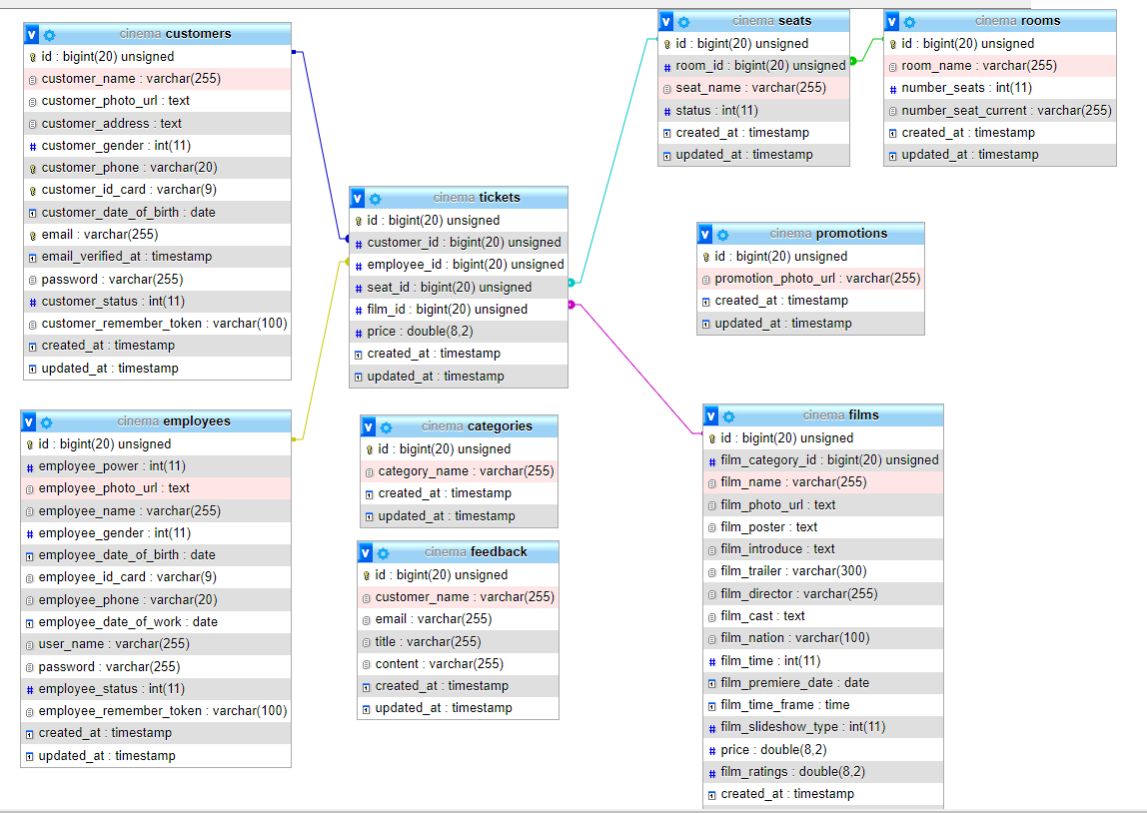

Hình 1. Thiết kế cơ sở dữ liệu

### Bảng CSDL

|  |  |  |
| --- | --- | --- |
| Cột | Kiểu | Mô tả |
| Id | Bigint(20) | Mã danh mục |
| category_name | varchar(255) | Tên danh mục |

Bảng 5. Bảng "Categories".

|  |  |  |
| --- | --- | --- |
| Cột | Kiểu | Mô tả |
| id | Bigint(20) | Mã khách hàng |
| customer_name | varchar(255) | Tên khách hàng |
| Customer_photo_url | Text | Hình đại diện |
| Customer_address | Text | Địa chỉ |
| Customer_gender | Int(11) | Giới tính |
| Customer_phone | Varchar(20) | Số điện thoại |
| Customer_id_card | Varchar(9) | Chứng minh nhân dân |
| Customer_date_of_birth | Date | Ngày sinh |
| Email | Varchar(255) | Email khách hàng |
| Password | Varchar(255) | Mật khẩu khách hàng |
| Customer_status | Int(11) | Trạng thái tài khoản |

Bảng 6. Bảng "Customers"

|  |  |  |
| --- | --- | --- |
| Cột | Kiểu | Mô tả |
| Id | Bigint(20) | Mã nhân viên |
| Employee_power | Int(11) | Chức vụ |
| Employee_photo_url | Text | Hình đại diện |
| Employee_name | Varchar(255) | Tên nhân viên |
| Employee_gender | Int(11) | Giới tính |
| Employee_date_of_birth | Date | Ngày sinh |
| Employee_id_card | Varchar(9) | Chứng minh nhân dân |
| Employee_phone | Varchar(20) | Số điện thoại |
| Employee_date_of_work | Date | Ngày bắt đầu làm việc |
| User_name | Varchar(255) | Tên đăng nhập |
| Password | Varchar(255) | Mật khẩu |
| Employee_status | Int(11) | Trạng thái tài khoản |

Bảng 7. Bảng "Employees"

|  |  |  |
| --- | --- | --- |
| Cột | Kiểu | Mô tả |
| Id | Bigint(20) | Mã phản hồi |
| Customer_name | Varchar(255) | Tên khách hàng |
| Email | Varchar(255) | email |
| title | varchar(255) | tiêu đề |
| content | varchar(255) | nội dung |

Bảng 8. Bảng "Feedback".

|  |  |  |
| --- | --- | --- |
| Cột | Kiểu | Mô tả |
| Id | Bigint(20) | Mã phim |
| film_category_id | Bigint(20) | Mã danh mục phim |
| film_name | Varchar(255) | Tên phim |
| film_photo_url | Text | Hình đại diện |
| film_poster | text | Poster |
| film_introduce | text | Mô tả phim |
| film_trailer | varchar(300) | Link url trailer |
| film_director | varchar(255) | Đạo diễn |
| film_cast | text | Diễn viên |
| film_nation | varchar(100) | Quốc gia |
| film_time | int(11) | Thời lượng |
| film_premiere_date | date | Ngày công chiếu |
| film_time_frame | time | Khung giờ |
| film_slideshow_type | int(11) | Loại trình chiếu |
| price | float | Đơn giá vé |
| film_ratings | float | Đánh giá phim |

Bảng 9. Bảng "Films"

|  |  |  |
| --- | --- | --- |
| Cột | Kiểu | Mô tả |
| Id | Bigint(20) | Mã khuyến mãi |
| promotion_photo_url | varchar(255) | Hình khuyến mãi |

Bảng 10. Bảng "Promotion".

|  |  |  |
| --- | --- | --- |
| Cột | Kiểu | Mô tả |
| Id | Bigint(20) | Mã phòng |
| room_name | varchar(255) | Tên phòng |
| number_seats | int(11) | Tổng lượng ghế |
| number_seat_current | int(11) | Lượng ghế hiện tại |

Bảng 11. Bảng "Rooms".

|  |  |  |
| --- | --- | --- |
| Cột | Kiểu | Mô tả |
| Id | Bigint(20) | Mã ghế |
| room_id | Bigint(20) | Mã phòng |
| seat_name | varchar(255) | Tên ghế |
| Status | int(11) | Trạng thái ghế |

Bảng 12. Bảng "Seats".

|  |  |  |
| --- | --- | --- |
| Cột | Kiểu | Mô tả |
| Id | Bigint(20) | Mã ghế |
| customer_id | Bigint(20) | Mã khách hàng |
| employee_id | Bigint(20) | Mã nhân viên |
| seat_id | Bigint(20) | Mã ghế |
| film_id | Bigint(20) | Mã phim |
| price | float | Giá tiền |

Bảng 13. Bảng "Tickets".

### Sơ đồ Use-case

* **Danh sách các Actor tham gia vào hệ thống**

|  |  |  |
| --- | --- | --- |
| STT | Tên | Vai trò |
| 1 | Quản trị | Quản lý Website |
| 2 | Khách hàng | Người sử dụng Website |

Bảng 14. Danh sách Actor hệ thống.

* **Danh sách các Use-case phía khách hàng**

|  |  |  |
| --- | --- | --- |
| STT | Tên Use-case | Mô tả |
| 1 | Đăng nhập | Đăng nhập tài khoản thành viên trên website |
| 2 | Đăng kí | Đăng kí tài khoản |
| 3 | Đăng xuất | Đăng xuất tài khoản thành viên khỏi hệ  thống |
| 4 | Đặt vé | Đặt vé xem phim |
| 5 | Xem các thông tin phim | Xem thông tin phim, trailer, poster… |

Bảng 15. Danh sách use-case phía khách hàng.

* **Danh sách các Use-case phía quản trị**

|  |  |  |
| --- | --- | --- |
| STT | Tên Use-case | Mô tả |
| 1 | Đăng nhập | Đăng nhập tài khoản vào hệ thống. |
| 2 | Thêm thành viên | Quản trị thêm tài khoản đăng nhập vào hệ thống |
| 3 | Đăng xuất | Đăng xuất tài khoản thành viên khỏi hệ  thống |
| 4 | Tìm kiếm danh mục phim | Tìm kiếm danh mục phim theo ID, theo tên. |
| 5 | Xem danh sách danh mục | Xem danh sách danh mục phim |
| 6 | Thêm danh mục phim | Thêm mới danh mục phim |
| 7 | Sửa danh mục | Sửa tên danh mục |
| 8 | Xóa danh mục | Xóa một danh mục |
| 9 | Xem danh sách nhân viên | Xem danh sách nhân viên hệ thống |
| 10 | Thêm nhân viên | Thêm mới nhân viên |
| 11 | Sửa nhân viên | Cập nhật thông tin nhân viên |
| 12 | Xóa nhân viên | Xóa nhân viên |
| 13 | Tìm kiếm nhân viên | Tìm kiếm nhân viên theo các thông tin. |
| 14 | Xem danh sách khách hàng | Xem danh sách khách hàng hệ thống |
| 15 | Thêm khách hàng | Thêm mới khách hàng |
| 16 | Sửa khách hàng | Cập nhật thông tin khách hàng |
| 17 | Xóa khách hàng | Xóa khách hàng |
| 18 | Tìm kiếm khách hàng | Tìm kiếm khách hàng theo các thông tin. |
| 19 | Xem danh sách phòng | Xem thông tin danh sách phòng chiếu phim |
| 20 | Xem danh sách ghế | Xem thông tin ghế xem phim |
| 21 | Xem danh sách phim ảnh | Xem thông tin danh sách phim ảnh |
| 22 | Thêm mới phim | Thêm mới bộ phim trình chiếu |
| 23 | Sửa phim chiếu | Sửa các thông tin phim chiếu |
| 24 | Xóa phim chiếu | Xóa bộ phim trình chiếu |
| 25 | Tìm kiếm phim | Tìm kiếm bộ phim trình chiếu |
| 26 | Xem danh sách vé | Xem danh sách vé khách hàng mua |
| 27 | Thêm mới vé | Thêm vé xem phim cho khách hàng |
| 28 | Xóa vé | Xóa vé xem phim |
| 30 | Xem danh sách phản hồi | Xem danh sách phản hồi từ khách hàng |

Bảng 16. Danh sách use-case phía quản trị.

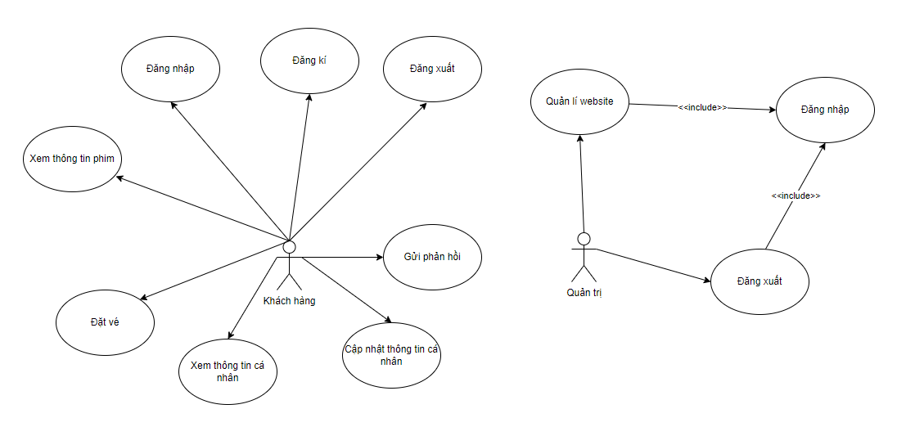

Hình 2. Use-case tổng quan.

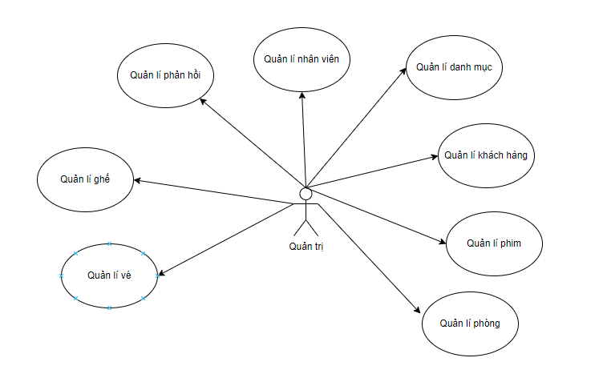

Hình 3. Use-case người quản trị.

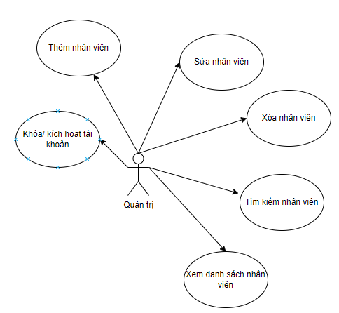

Hình 4. Use-case quản lí nhân viên.

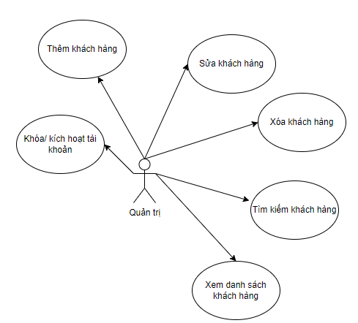

Hình 5. Use-case quản lí khách hàng.

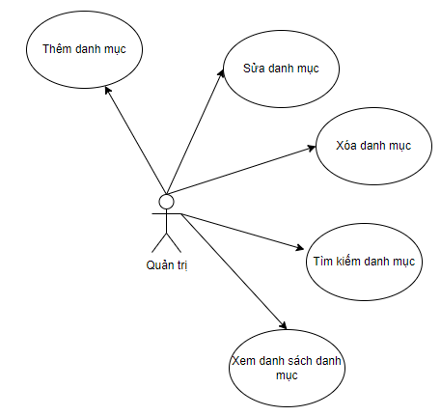

Hình 6. Use-case quản lí danh mục.

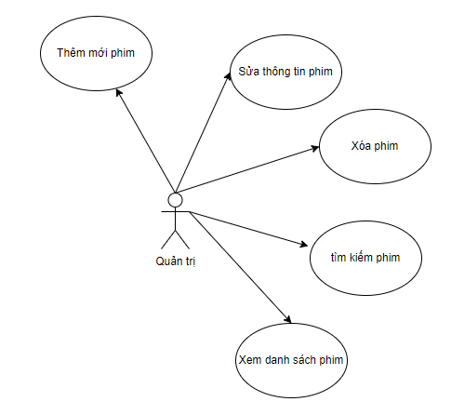

Hình 7. Use-case quản lí phim ảnh.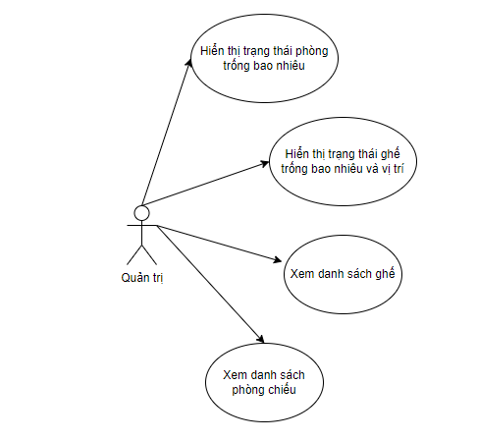

Hình 8. Use-case quản lí phòng chiếu và ghê.

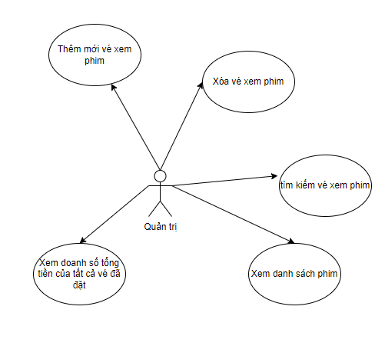

Hình 9. Use-case quản lí vé và doanh thu.

### Sơ đồ tuần tự

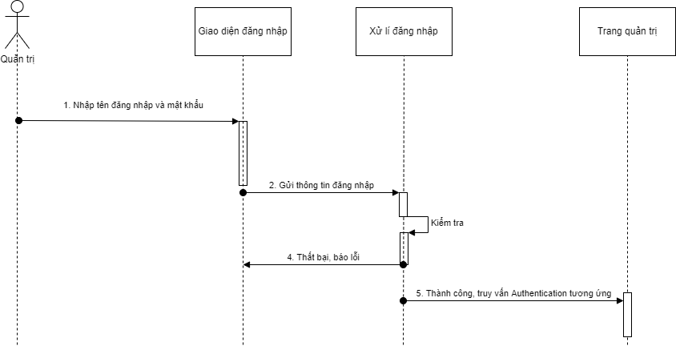

Hình 10. Sơ đồ tuần tự đăng nhập.

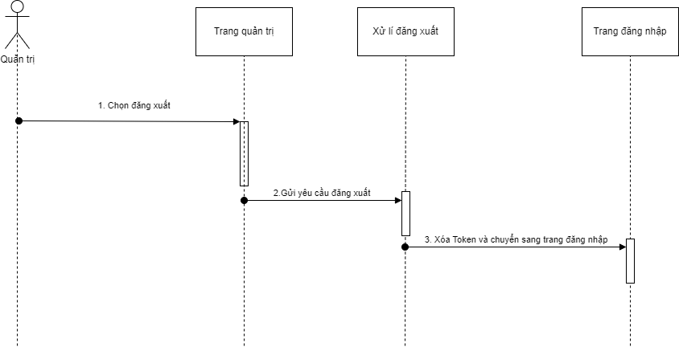

Hình 11. Sơ đồ tuần tự đăng xuất.

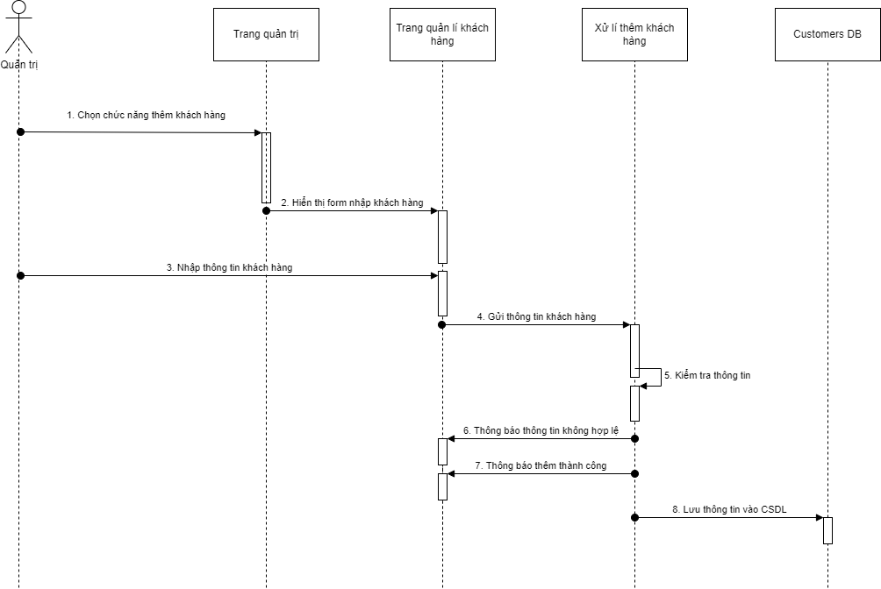

Hình 12. Sơ đồ tuần tự thêm khách hàng.

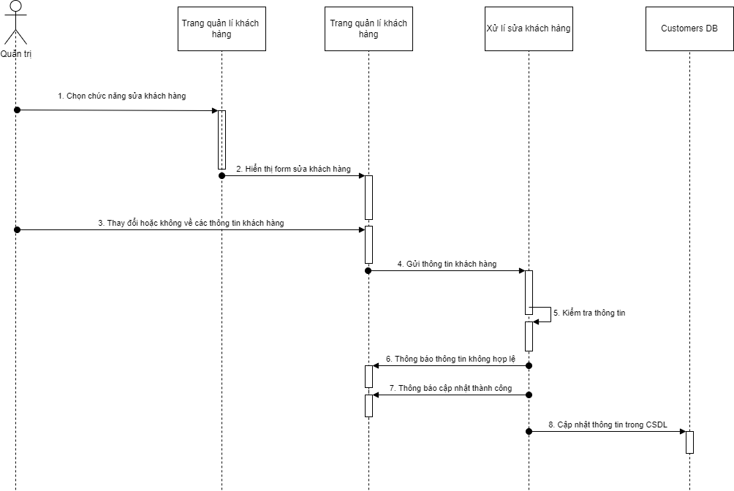

Hình 13. Sơ đồ tuần tự sửa khách hàng.

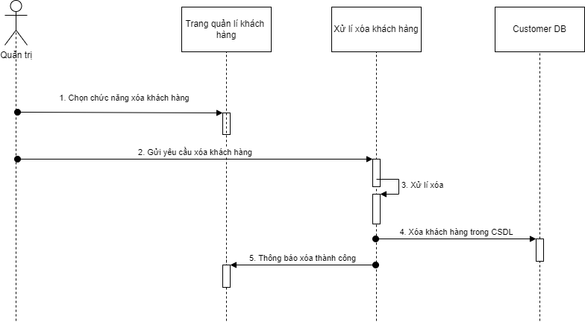

Hình 14. Sơ đồ tuần tự xóa khách hàng.

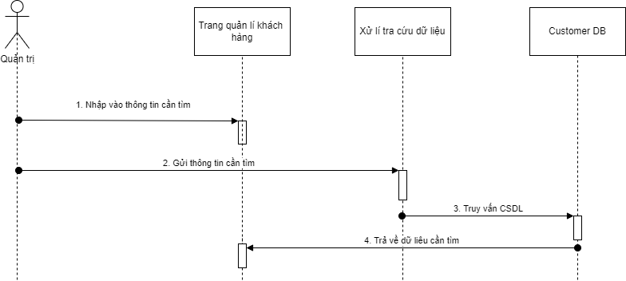

Hình 15. Sơ đồ tuần tự tìm kiếm khách hàng

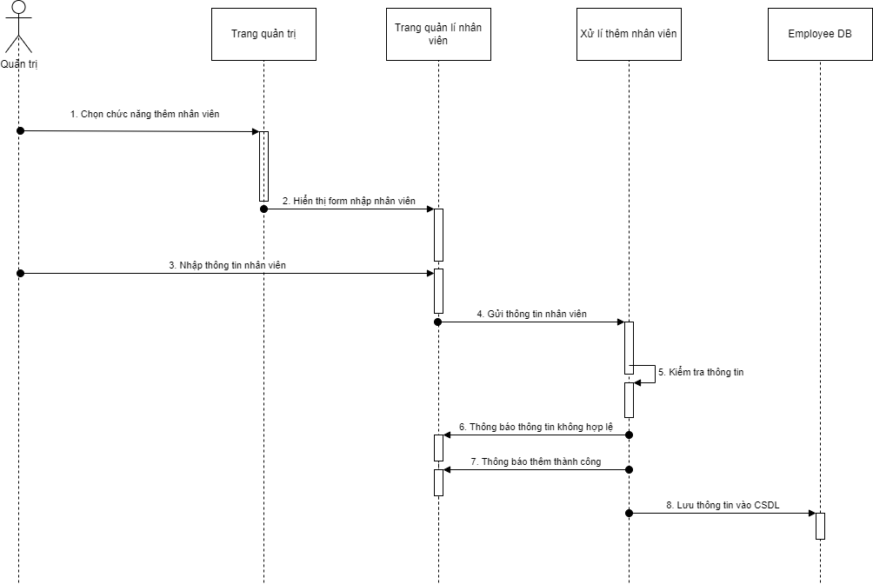

Hình 16. Sơ đồ tuần tự thêm nhân viên.

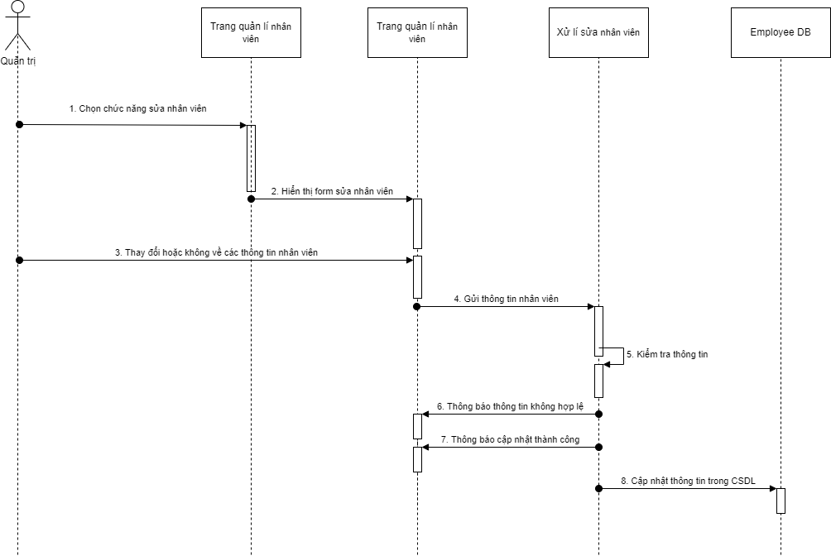

Hình 17. Sơ đồ tuần tự sửa nhân viên.

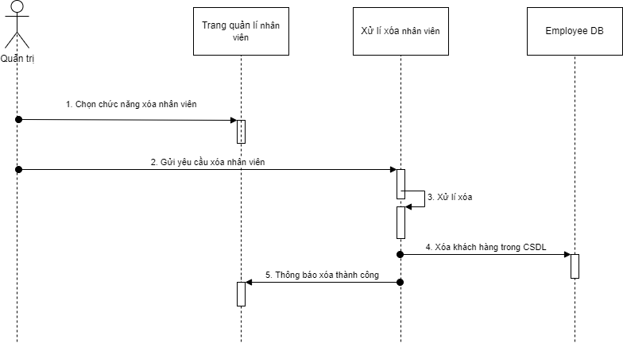

Hình 18. Sơ đồ tuần tự xóa nhân viên.

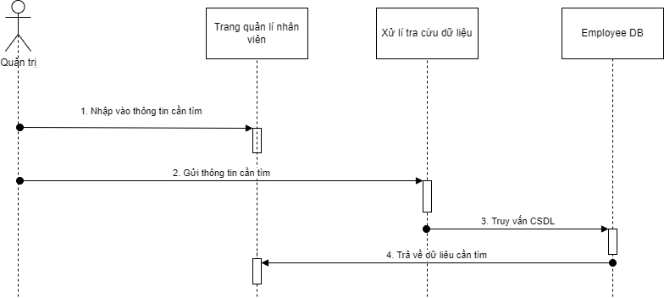

Hình 19. Sơ đồ tuần tự tìm kiến nhân viên.

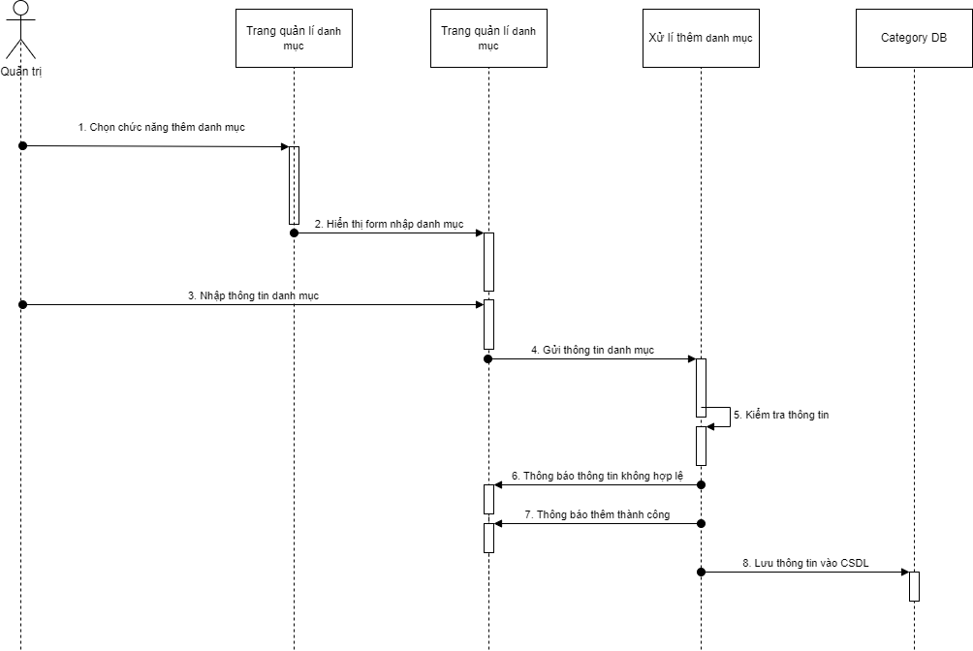

Hình 20. Sơ đồ tuần tự thêm danh mục.

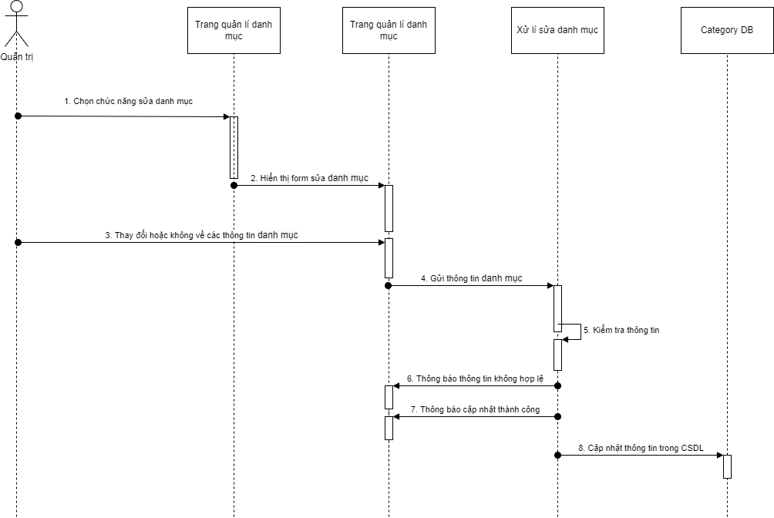

Hình 21. Sơ đồ tuần tự sửa danh mục.

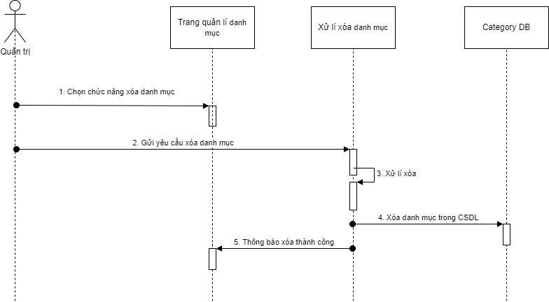

Hình 22. Sơ đồ tuần tự sửa danh mục.



Hình 23. Sơ đồ tuần tự xóa danh mục.

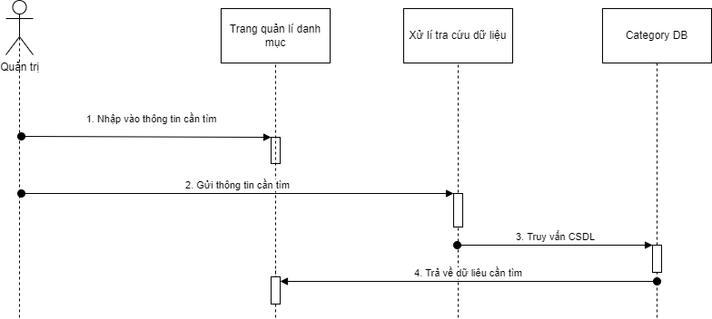

Hình 24. Sơ đồ tuần tự tìm kiếm danh mục.

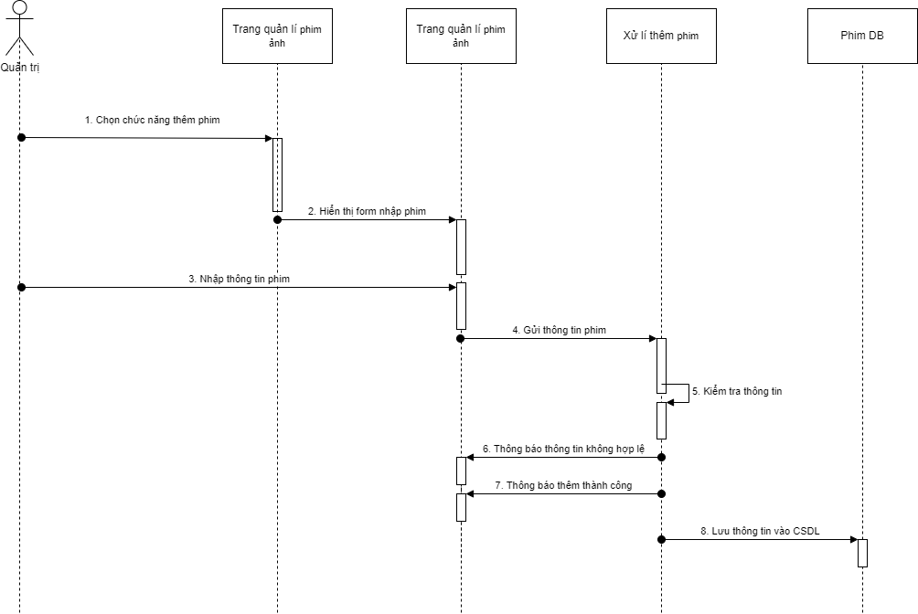

Hình 25. Sơ đồ tuần tự thêm phim.

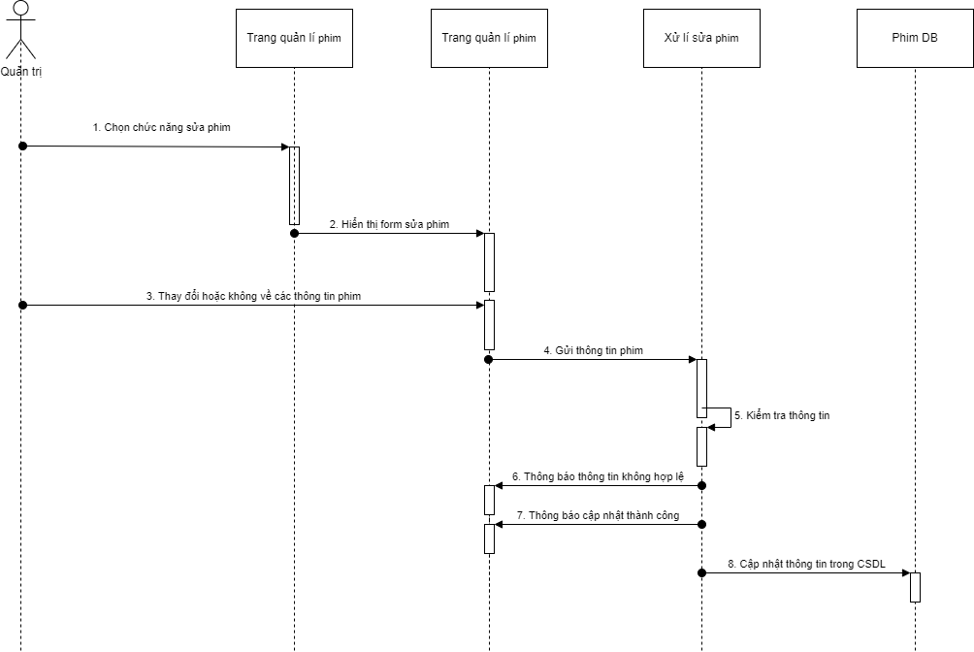

Hình 26. Sơ đồ tuần tự sửa phim.

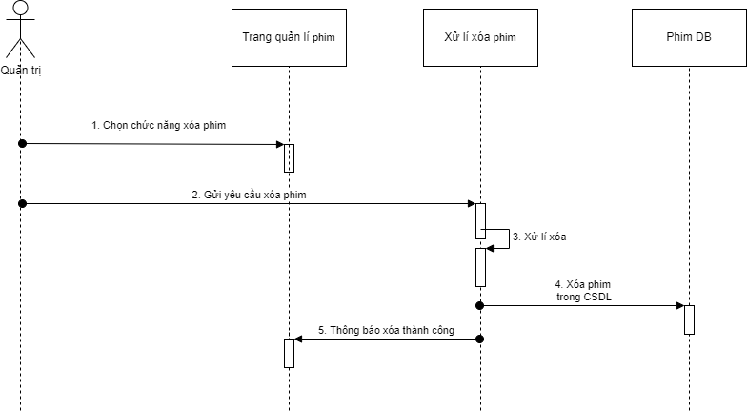

Hình 27. Sơ đồ tuần tự xóa phim.

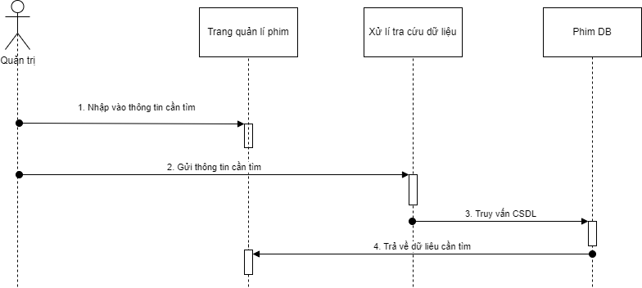

Hình 28. Sơ đồ tuần tự tìm kiếm phim.

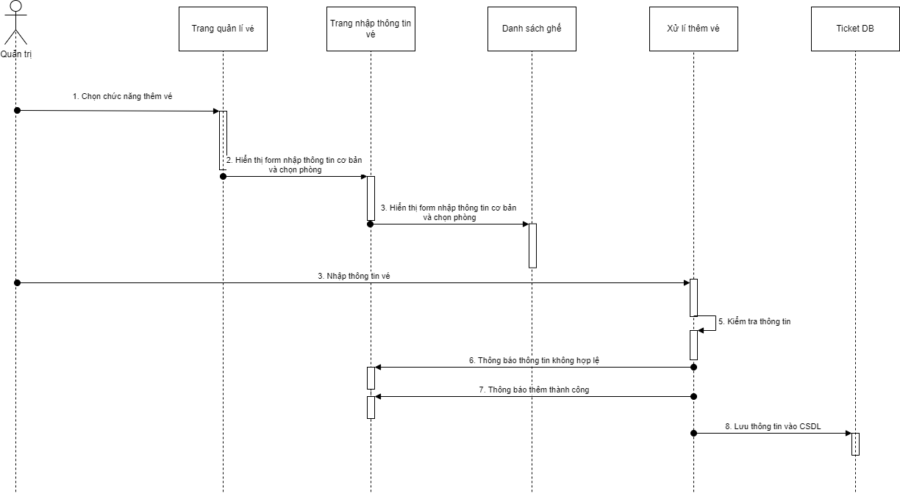

Hình 29. Sơ đồ tuần tự thêm vé.

# CHƯƠNG 3 – CÀI ĐẶT HỆ THỐNG

### Giao diện khách hàng:

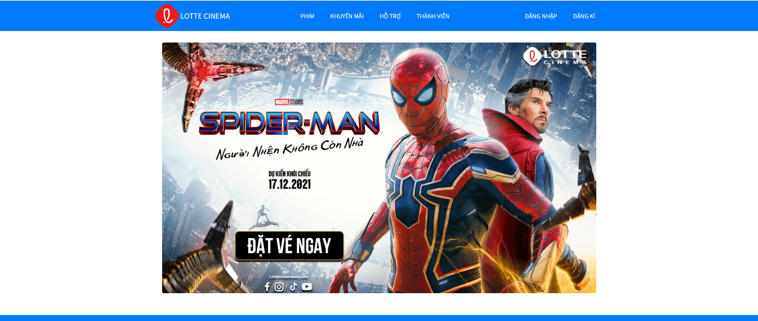

Hình 30.Trang chủ dành cho khách hàng.

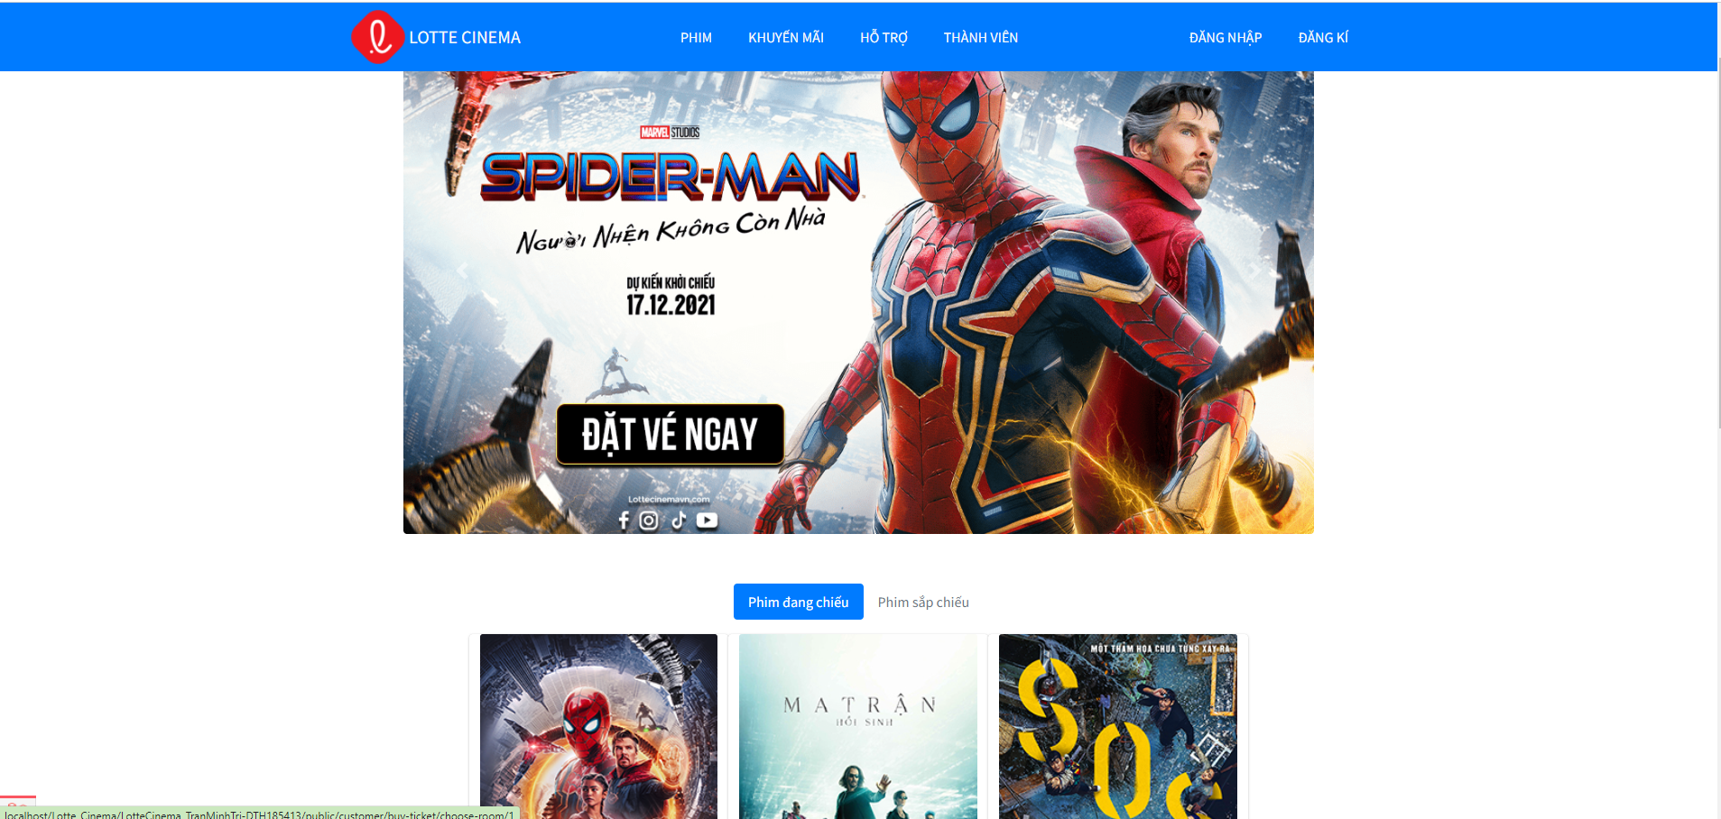

Hình 31.Trang phim dành cho khách hàng.

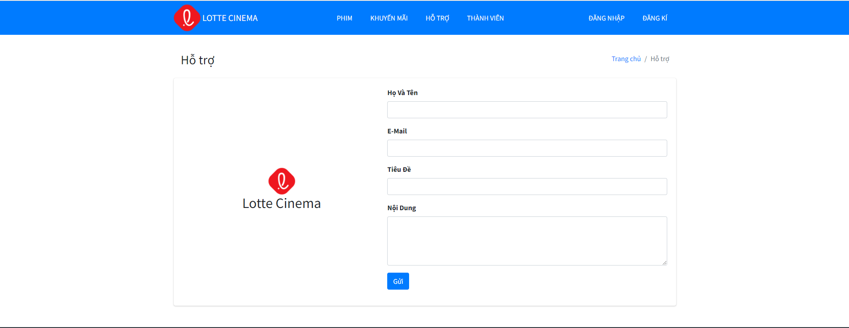

Hình 32. Trang phản hồi từ khách hàng.

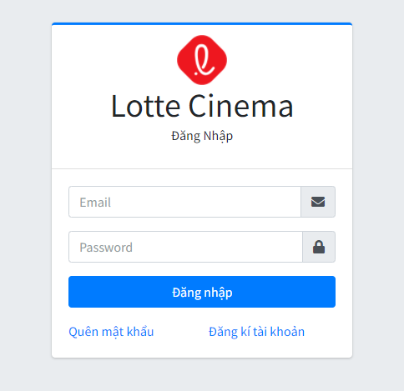

Hình 33. Trang đăng nhập từ khách hàng.

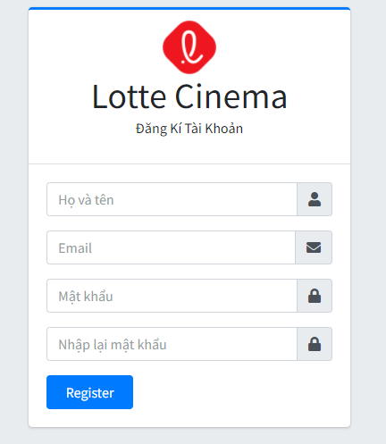

Hình 34. Trang đăng kí từ khách hàng.

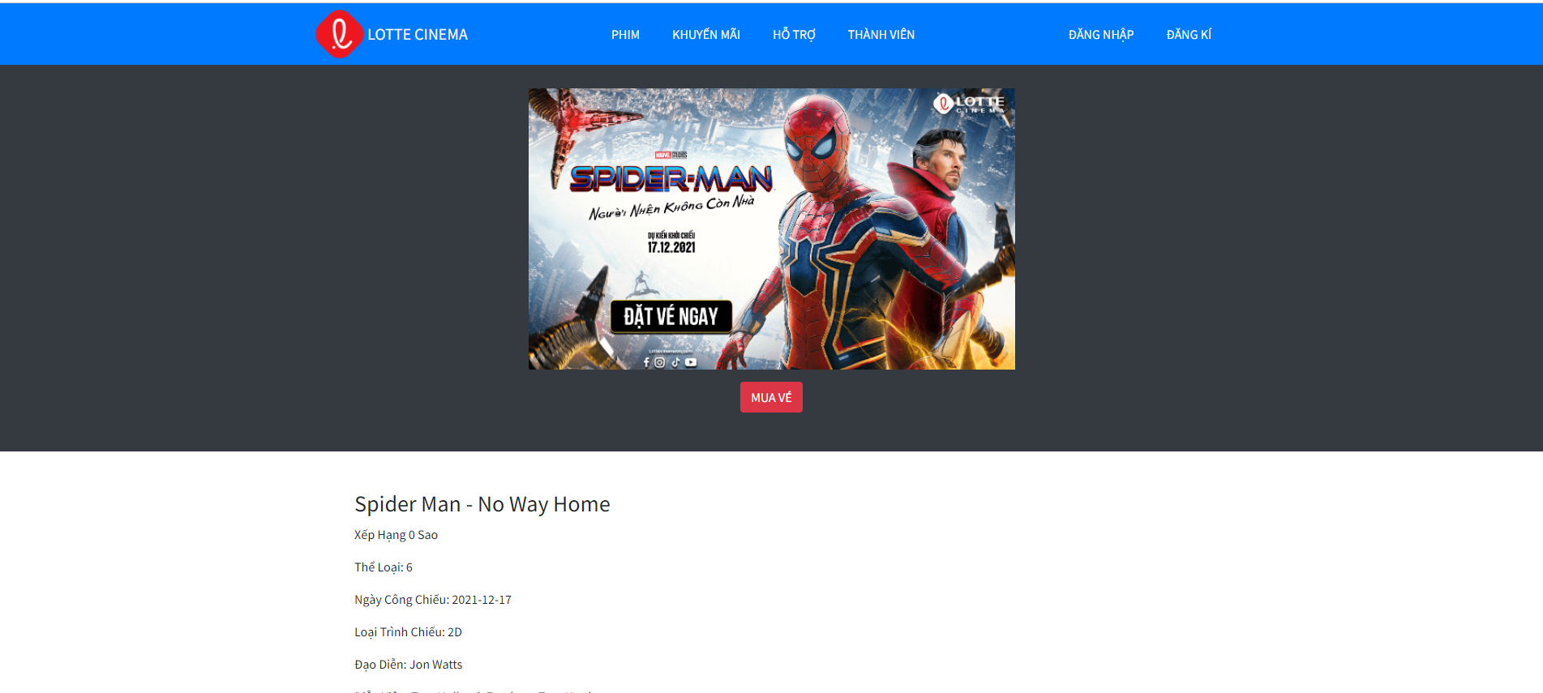

Hình 35. Trang xem thông tin chi tiết.

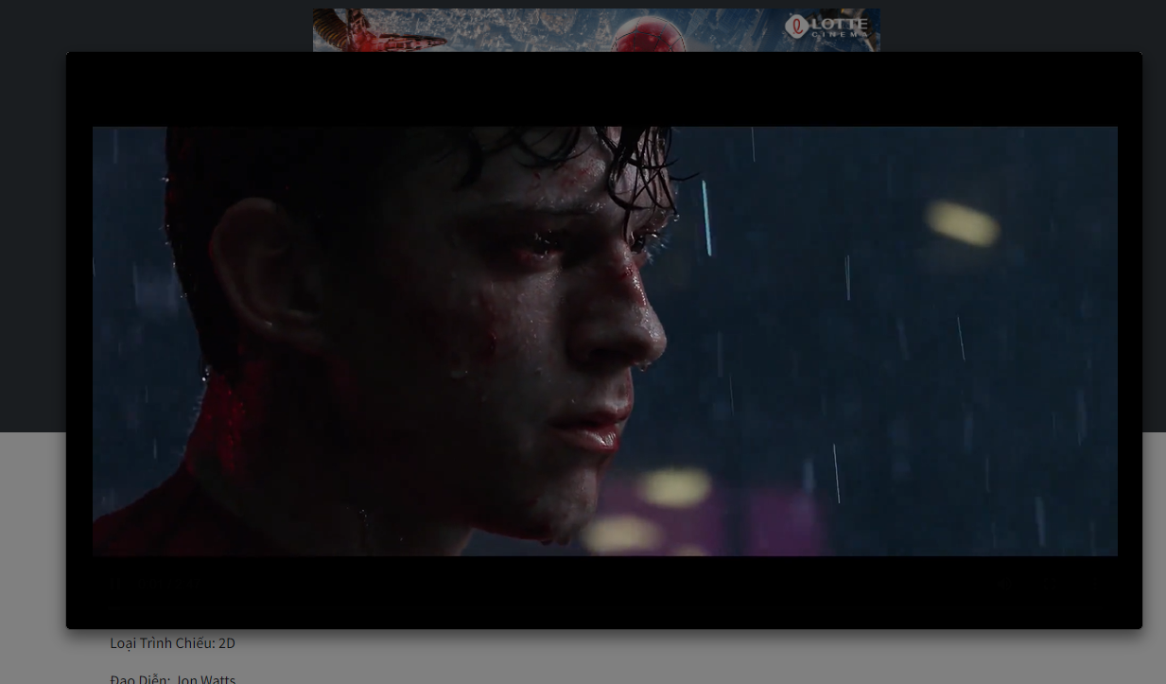

Hình 36. Xem trailer từ khách hàng.

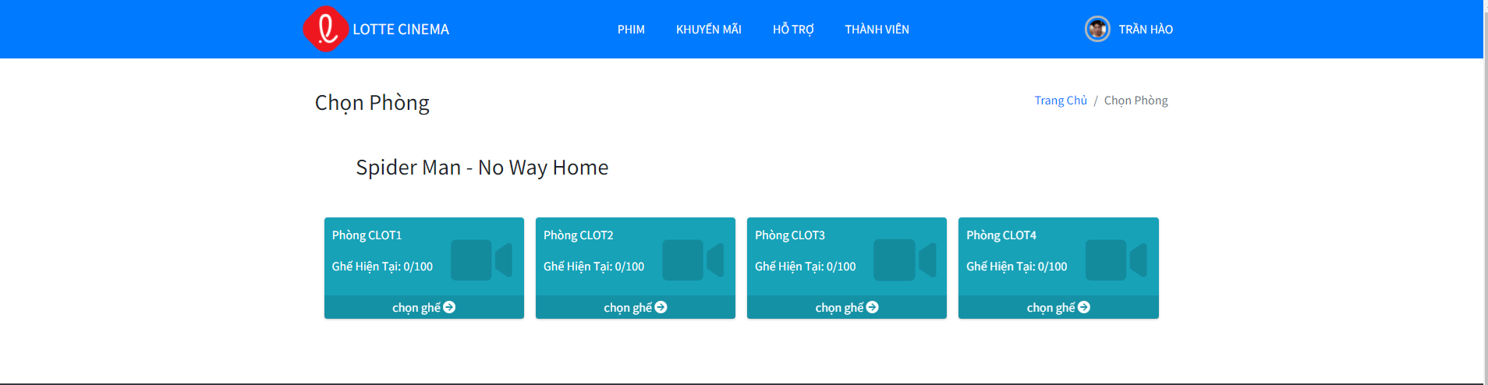

Hình 37. Trang mua vé, chọn phòng phía khách hàng.

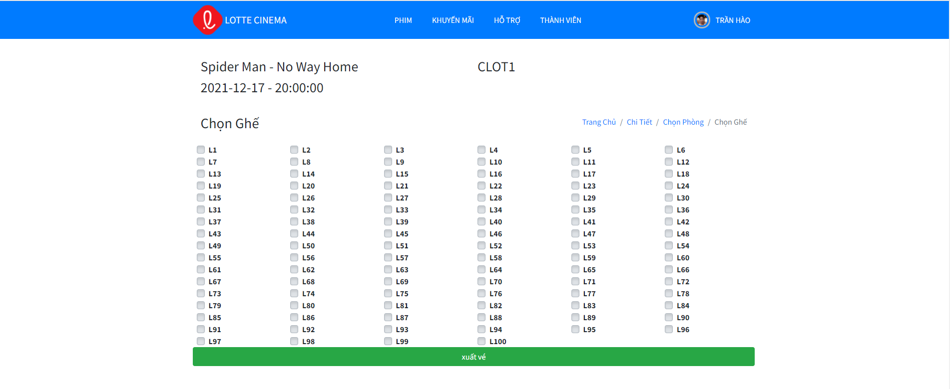

Hình 38. Trang mua vé, chọn ghế từ khách hàng.

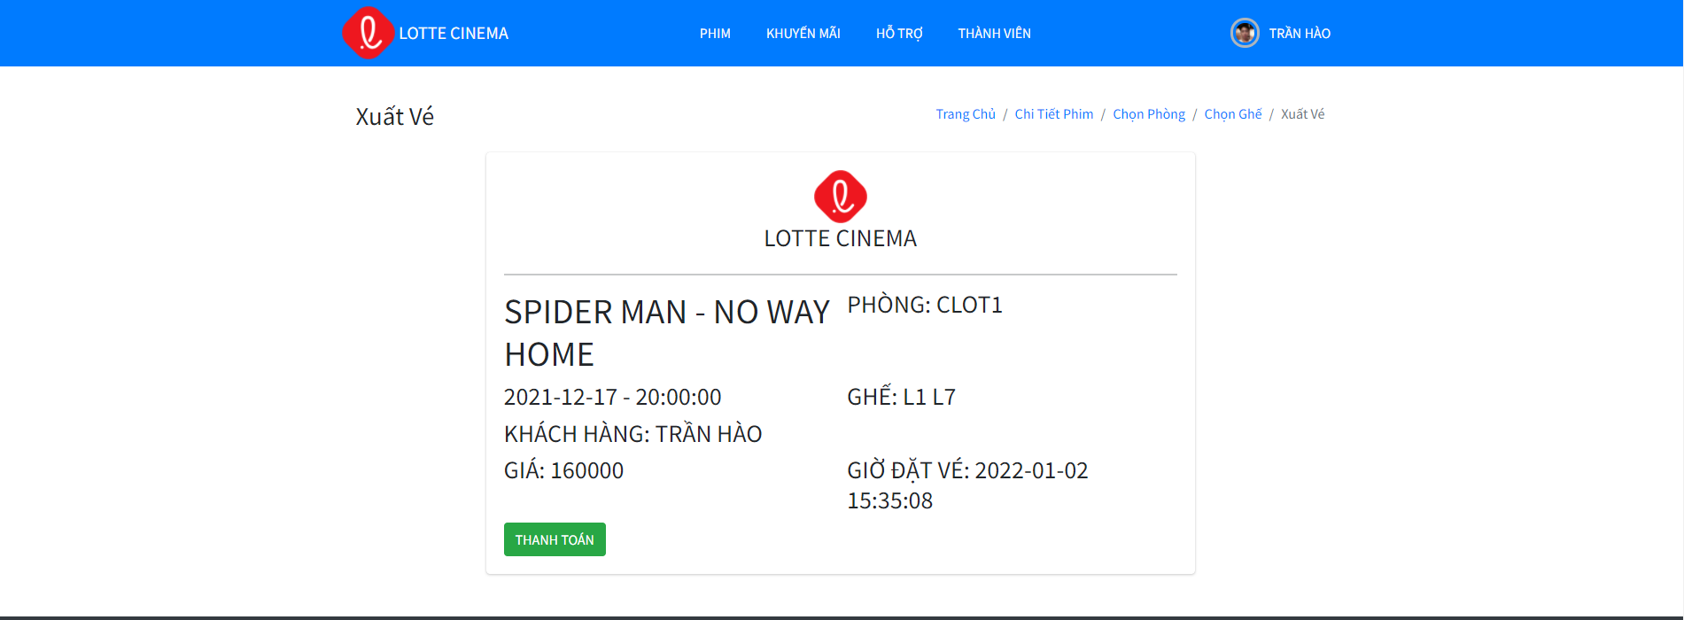

Hình 39. Trang xuất vé phía khách hàng.

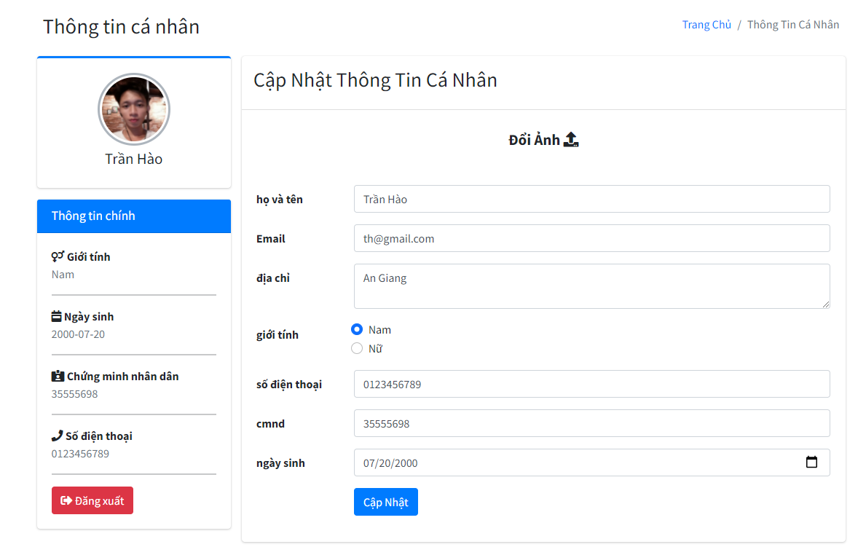

Hình 40. Trang thông tin người dùng phía khách hàng.

### Giao diện dành cho ban quản lí:

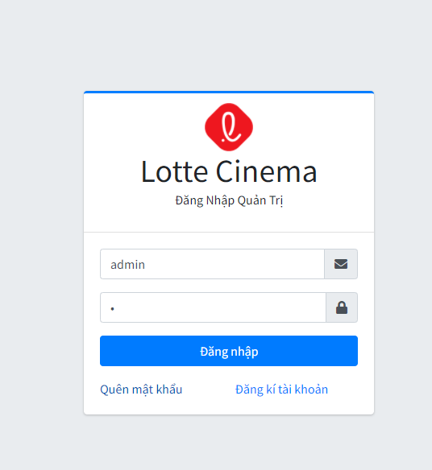

Hình 41. Đặng nhập phía quản trị.

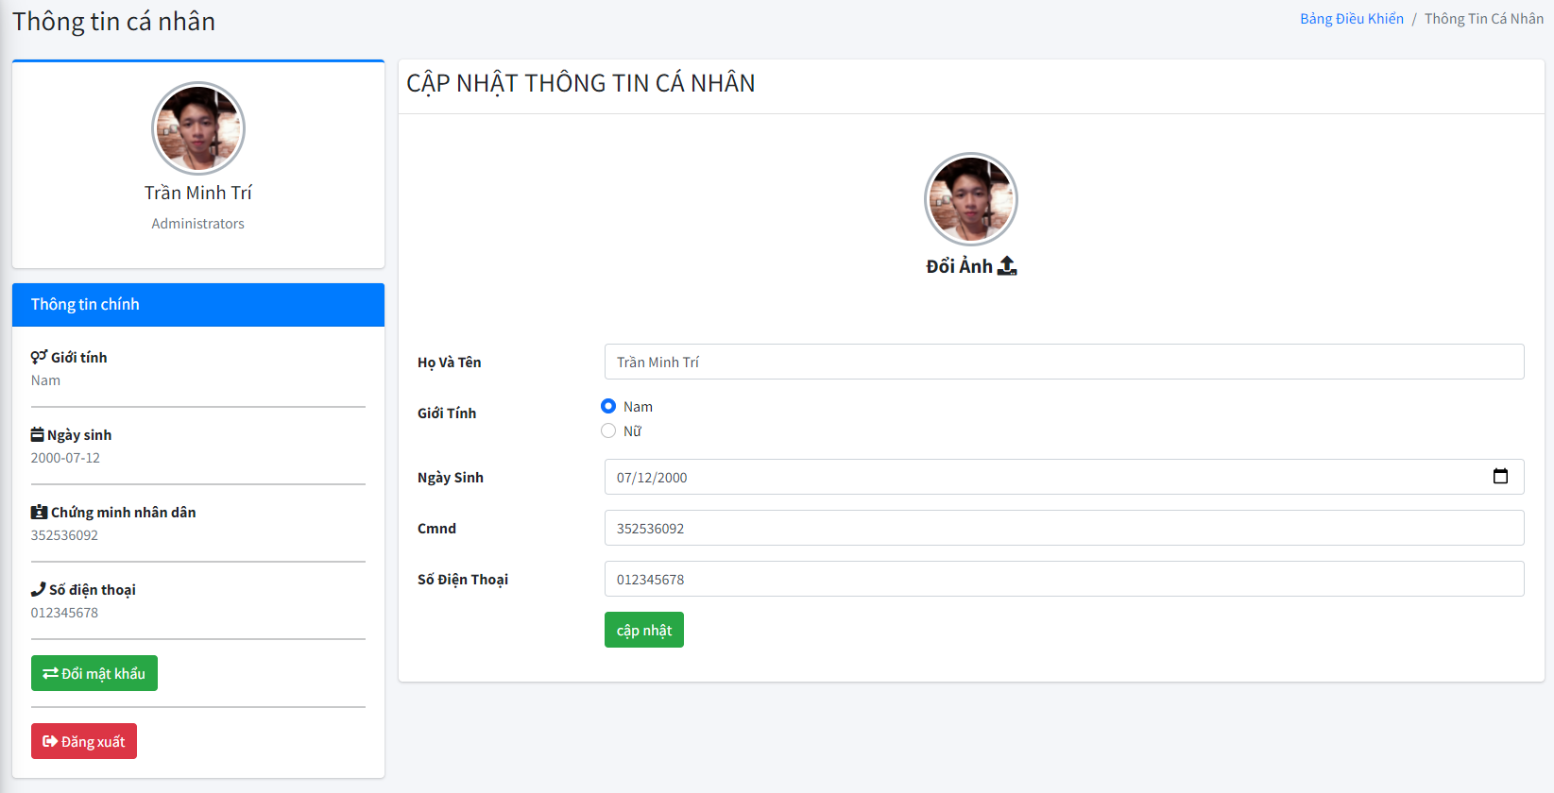

Hình 42. Cập nhật thông tin người dùng.

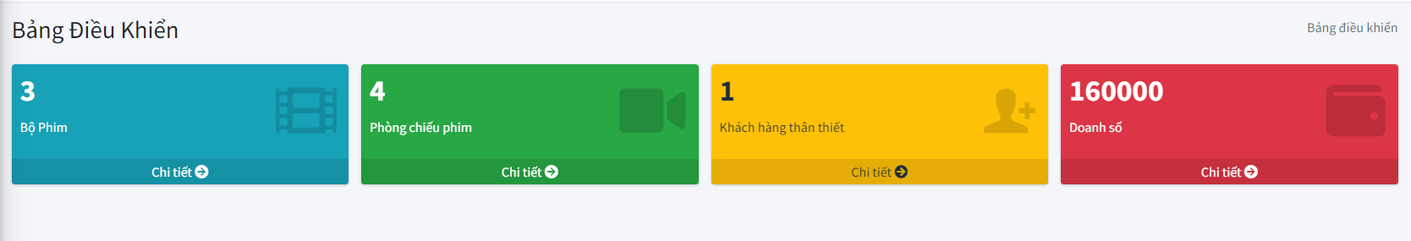

Hình 43. Bảng điều khiển.

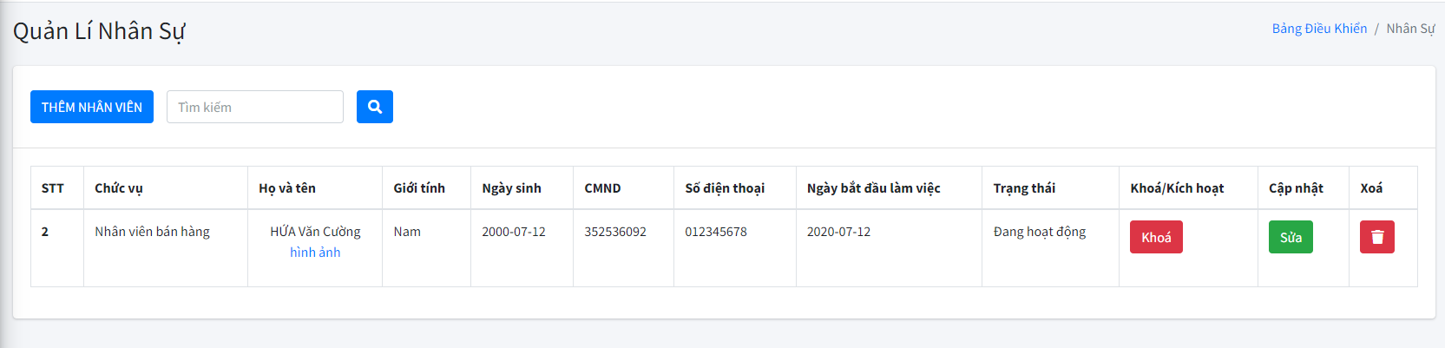

Hình 44. Trang thông tin quản lí nhân sự.

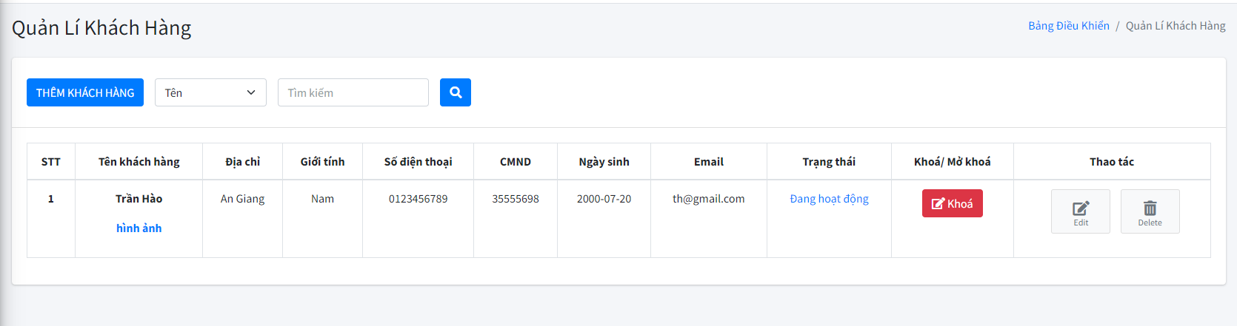

Hình 45. Trang thông tin quản lí khách hàng.

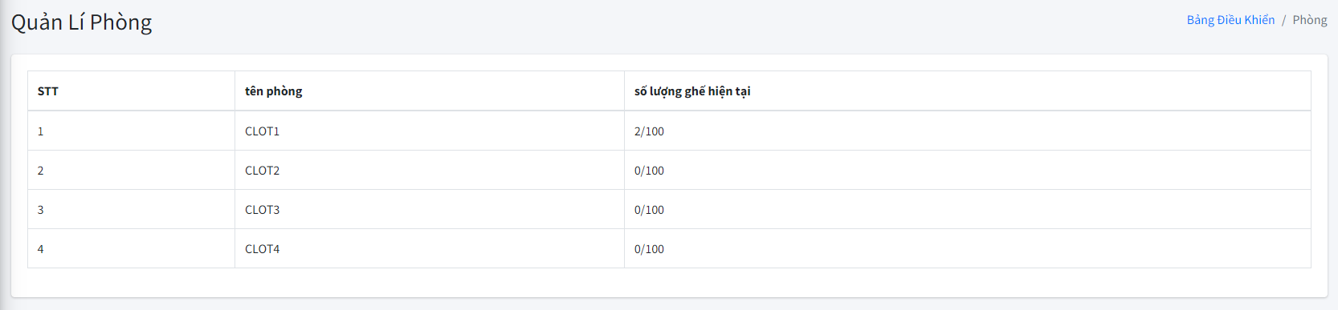

Hình 46. Thông tin phòng.

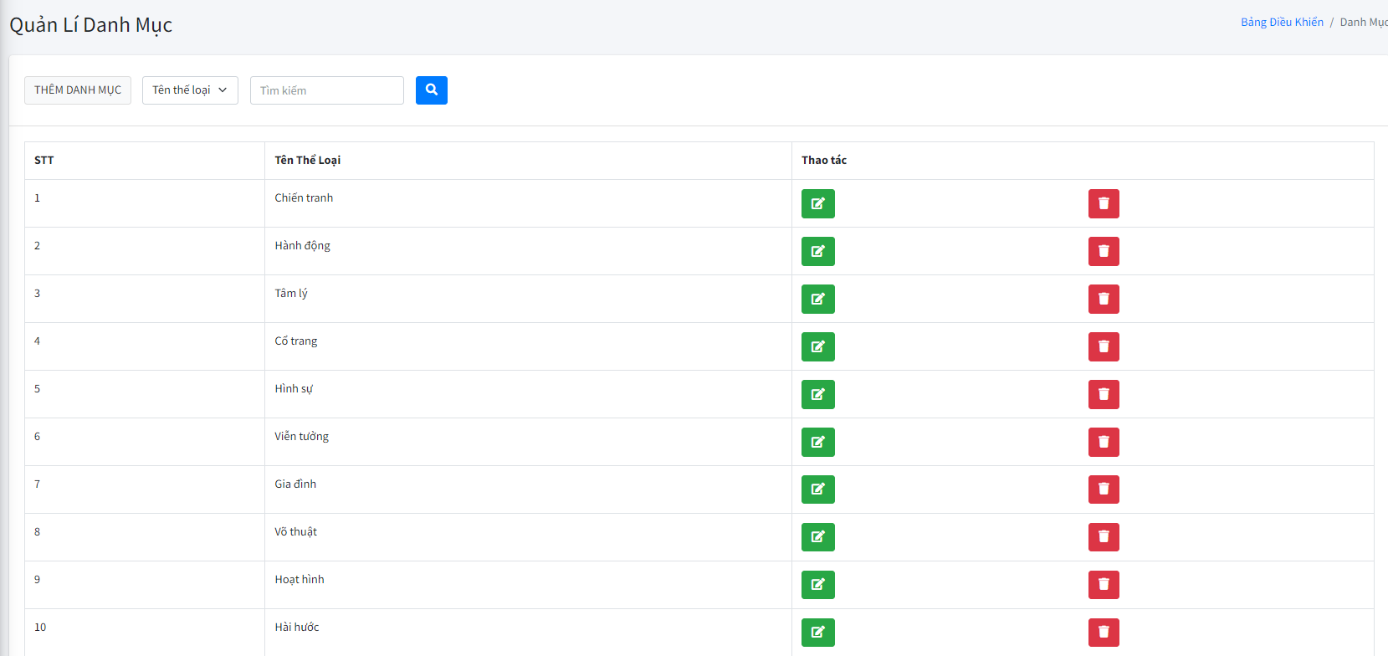

Hình 47. Thông tin danh mục phim.

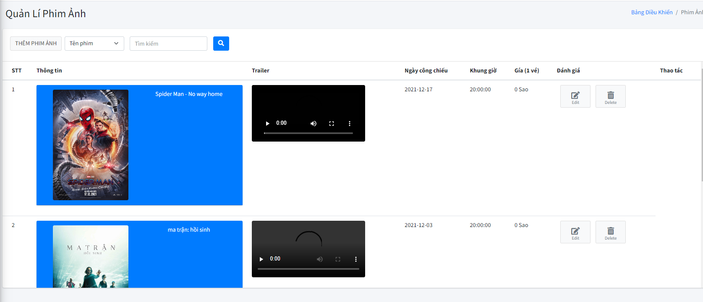

Hình 48. Thông tin phim ảnh.

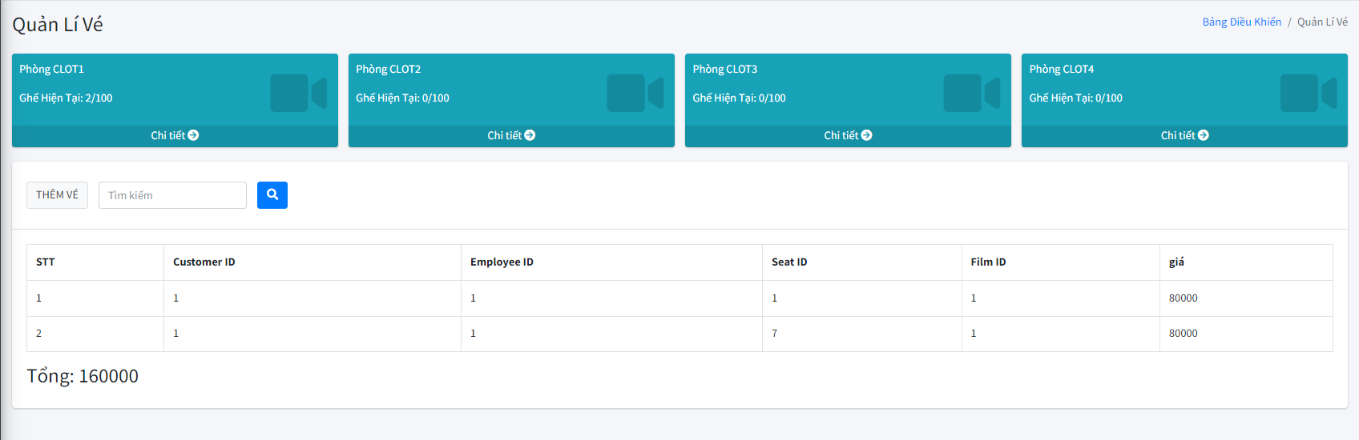

Hình 49. Thông tin vé và doanh thu.

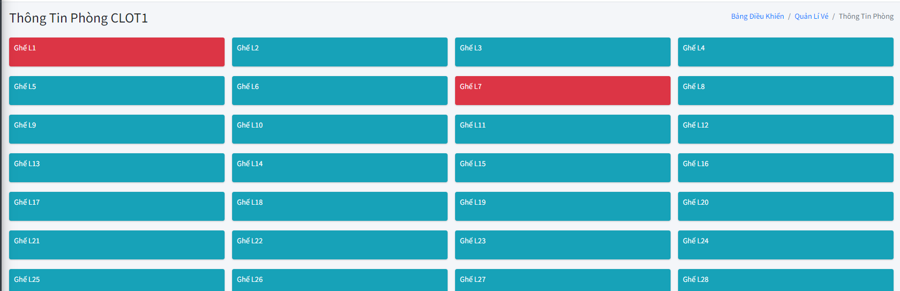

Hình 50.Thông tin trạng thái các ghế theo phòng.

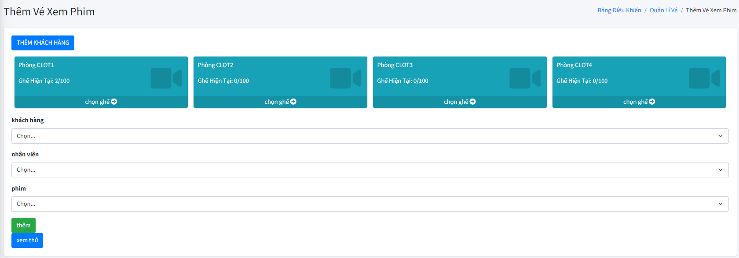

Hình 51.Đặt vé phía quản trị.

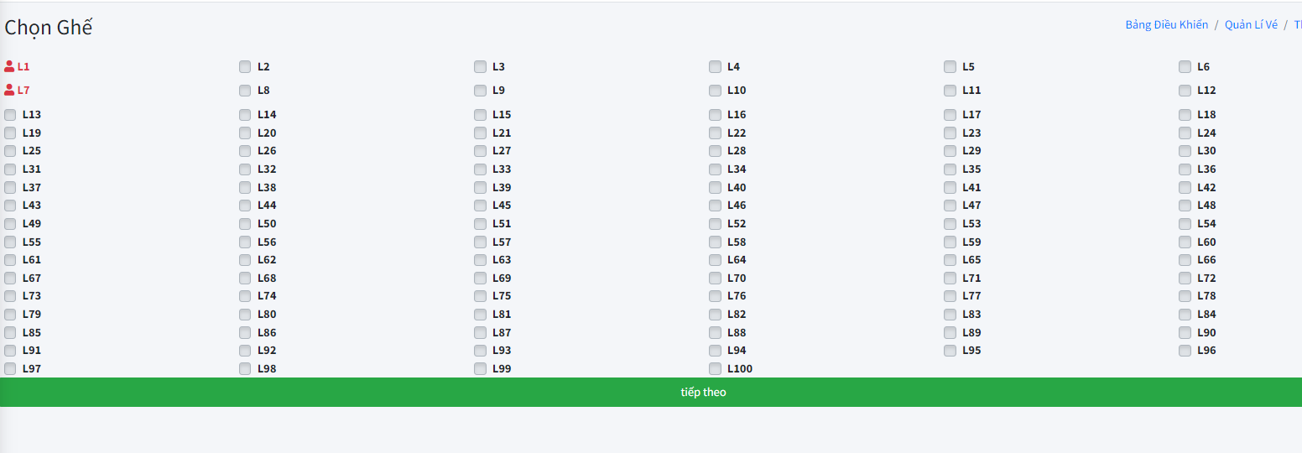

Hình 52. Chọn ghế phía quản trị.

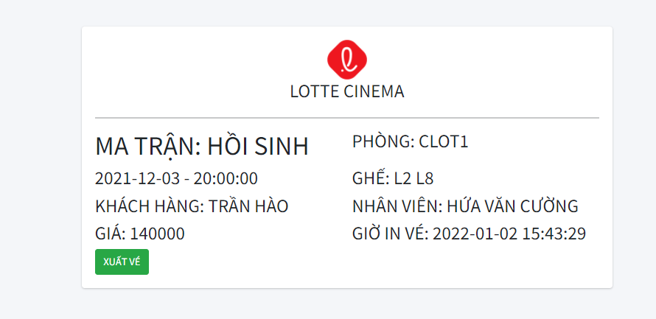

Hình 53. Xem thử các thông tin của vé.

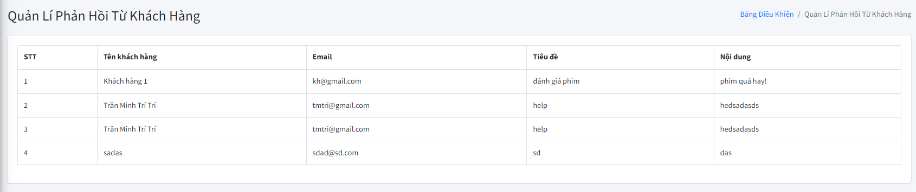

Hình 54. Thông tin phản hồi từ khách hàng.

# KẾT LUẬN

## KẾT QUẢ ĐẠT ĐƯỢC

Tuy thời gian thực hiện đề tài có hạn chế, nhưng nhìn chung, nhóm thực hiện đã hoàn thành được các yêu cầu mà giáo viên hướng dẫn và cơ quan thực tập đã giao, xây dựng được website bán thiết bị tin học thực hiện tốt các chức năng sau:

* Phía khách hàng
* Đăng nhập, đăng xuất.
* Đăng kí tài khoản.
* Đặt vé, chọn phòng, chọn ghế…
* Xem các thông tin phim, xem trailer.
* Cập nhật thông tin cá nhân.
* Phía bản quản trị
* Đăng nhập đăng xuất,
* Cập nhật thông tin cá nhân.
* Thêm, xóa, sửa, tìm kiếm các thông tin nghiệp vụ.
* Hiển thị thống kê doanh số, các vé đã đặt, ghế còn trống, lượng khách hàng…
* Giao diện:
* Giao diện thân thiện, đẹp mắt, dễ sử dụng.
* Các bước đặt vé đơn giản, không mất nhiều thời gian.
* Hiển thị đầy đủ thông tin rõ ràng, hình ảnh, trailer, thông tin phong phú.

## HƯỚNG PHÁT TRIỂN:

* Xây dựng thêm một số chức năng chưa hoàn thiện: xuất file Excel...
* Cải thiện giao diện ngày càng đẹp mắt, dễ sử dụng, phù hợp với thị hiếu khách hàng.
* Phát triển tính năng bảo trì, khôi phục dữ liệu khi gặp sự cố.
* Cập nhật, áp dụng ui/ux vào xây dựng thiết kế website nâng cao tính tương tác giữa sản phẩm phần mềm với người sử dụng.
* Tích hợp tính năng hỗ trợ khách hàng trực tuyến, chat online.
* Thanh toán bằng ví điện tử.
* Đăng nhập Google, Facebook…

# TÀI LIỆU THAM KHẢO

[1] biệt, H. s. (2018). *Laravel mix là gì? Tại sao nên dùng? Dùng như thế nào?* https://viblo.asia/p/laravel-mix-la-gi-tai-sao-nen-dung-dung-nhu-the-nao-4dbZN8Ba5YM.

[2] Otwell, T. (2011-2022). *Tài liệu Laravel Framework.* https://laravel.com/docs/8.x.

[3] Phạm, K. (2021). *Hướng dẫn Laravel căn bản.* https://www.youtube.com/watch?v=NJy-LuemNww&list=PLzrVYRai0riRnmKWhDEYixPDLs3CCk2lO.